DESARROLLO WEB
  - Coderhouse

Introducción

- Prototipado de la página web

- Wireframe = Bosquejado de la página a realizar. Se puede hacer en papel, con lápiz, o directamente con ciertas aplicaciones como Balsamiq.
- Mokup = Diseño de mas alta calidad similar a la página final, pero estática. Es decir, es solo una imagen.
- Prototipado = Diseño casi final de la página, con sus funcionalidades.

A la hora de realizar los prototipos es importante elegir una buena paleta de colores. Esto se puede hacer a ojo, y también existen páginas que realizan sugerencias.
*https://coolors.co/ *https://www.adobe.com/mx/products/color.html *https://www.awwwards.com

HTML

visual estudio, colocando “!”, o “html:5” y luego presionando la letra “tab” se escribe un código base de html. Siempre y cuando se trate de un archivo con terminación .html obviamente.

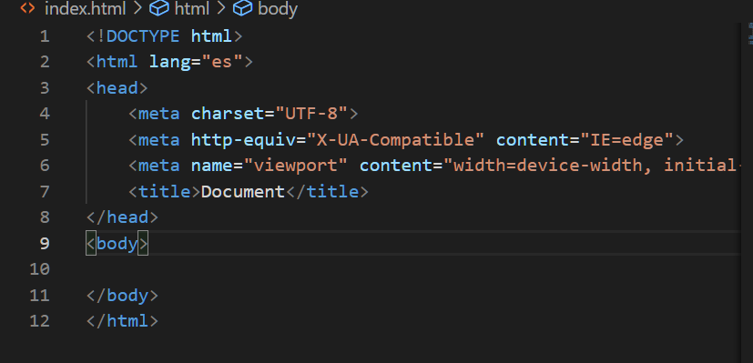

Todo lo que va dentro de el apartado <body> es lo que se va a visualizar en la página.
En <title> se coloca lo que va a salir en la pestaña del navegador. En <html Lang=”x”> va el lenguaje que se va a utilizar en la página.

- Etiquetas

Delimitan el inicio o el final de algún contenido, y su contenido es lo que estas formateando. Este contenido está presidido por una etiqueta y finaliza cuando se coloca otra. Distintas etiquetas hacen distintas cosas, como por ejemplo <title>, <body>, <h1>. Generalmente las que cierran se les agrega un /, como <h1/>. Para ver los tipos de etiquetas, la siguiente página:

https://developer.mozilla.org/es/docs/conflicting/Web/HTML/Element

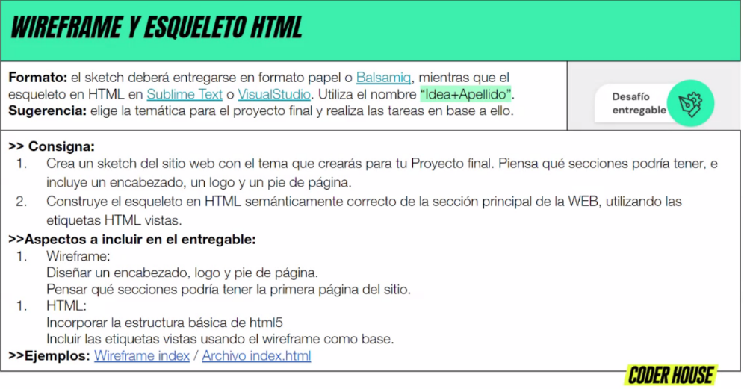
Primer desafío entregable.

- Elemento semántico : Son aquellos que describen claramente su significado, tanto para el navegador como para el desarrollador. Ej : <form> (Formulario) ; <article> (articulo)
- Elemento no semántico : No dicen nada sobre su contenido Ej : <div> y <span>

Una página principalmente debería contar con 3 secciones dentro del <body>:
- <Header> = Donde va el navegador, menú, logo, etc.
- <Main> = Donde va el cuerpo de todo
- <Footer> = Donde van los links y copyright

https://themeisle.com/blog/website-homepage-design/ En esta página podemos encontrar que contenido puede tener nuestra página.
https://themeisle.com/blog/website-homepage-design/
https://uxplanet.org/basic-types-of-buttons-in-user-interfaces-ea7b065f66ee Esta página nos muestras distintos tipos de botones.
https://color.adobe.com/es/trends Paletas de colores populares

CSS

Es un lenguaje web para aplicar o alterar el formato visual (Color, tamaño, separación y ubiación) a un archivo HTML. Con el podemos cambiar por completo el aspecto de cualquier etiqueta HTML.
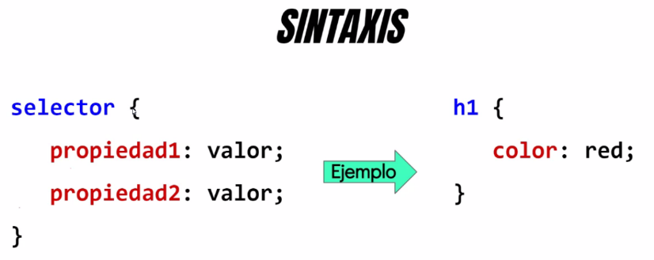

Esto se puede hacer en otro archivo css, o dentro del mismo HTML, poniendo dentro de la etiqueta, la propiedad Style.
Para linkear el archivo CSS con el HTML, dentro de este último, en la etiqueta <Head>, colocar <link rel= “Stylesheet” href= “Nombredelarchivo.css”/>

Dentro de los archivos css, los ID del html se llaman con el signo #NombredelID. Las clases se llaman con el signo .Nombredelaclase

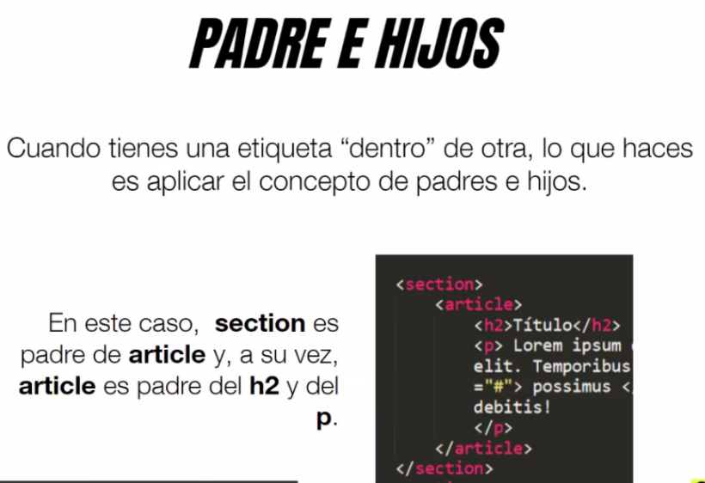

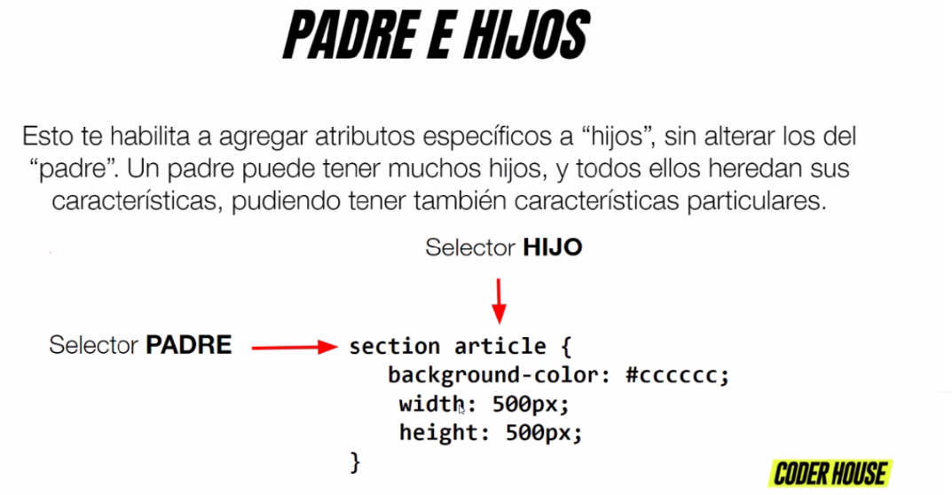
Propiedades principales para CSS: https://www.laurachuburu.com.ar/tutoriales/propiedades-css.php

